Вариант № 14.
Часть № 1.
Дано:
R₁=16мм=1610⁻³м;  R₂=6мм=610⁻³м;  d=40мм=4010⁻³м;  U=330В;  σ=6∙10⁻⁴См/м;  Рисунок № 4. | Радиус первой металлической трубы;  Радиус второй металлической трубы;  Расстояние между центрами труб;  Приложенное напряжение;  Удельная проводимость.

1. Рассчитаем проводимость системы на единицу длины. Найдём ток утечки
Схема расположения двух металлических труб.

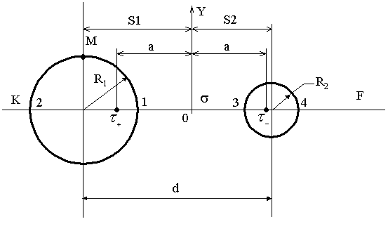

Потенциал поля в точке, расположенной на расстоянии r от заряженной оси равен:
$ϕ=−\frac{τ}{2{\text{πε}}_{0}ε}\text{ln}r+C_{0}$, где τ- линейная плотность заряда.
Пусть начало координат лежит на середине отрезка, соединяющего фиктивные заряженные оси.
Потенциал поля нескольких заряженных осей определяется алгебраической суммой потенциалов, создаваемых каждой осью в отдельности. Если две оси имеют одинаковую по модулю плотность зарядов противоположных знаков, то
$ϕ=\frac{τ}{2{\text{πε}}_{0}ε}\text{ln}\frac{r_{−}}{r_{+}}+C$.
Если принять за 0 потенциал начала координат, то нетрудно показать, что С будет равно 0, т.е.
$$ϕ=\frac{τ}{2{\text{πε}}_{0}ε}⋅\text{ln}\frac{r_{−}}{r_{+}}$$
Пусть φ₁=φ_{2;} φ₃=φ₄, тогда:
$$\begin{aligned}ϕ_{1}=\frac{τ}{2{\text{πε}}_{0}ε}⋅\text{ln}\frac{a+S_{1}−R_{1}}{a−S_{1}+R_{1}} \\ ϕ_{2}=\frac{τ}{2{\text{πε}}_{0}ε}⋅\text{ln}\frac{a+S_{1}+R_{1}}{−a+S_{1}+R_{1}} \\ ϕ_{3}=\frac{τ}{2{\text{πε}}_{0}ε}⋅\text{ln}\frac{a−S_{2}+R_{2}}{a+S_{2}−R_{2}} \\ ϕ_{4}=\frac{τ}{2{\text{πε}}_{0}ε}⋅\text{ln}\frac{−a+S_{2}+R_{2}}{a+S_{2}+R_{2}}\end{aligned}$$
$$\begin{aligned}\left\{S_{1^{2}}=a^{2}+R_{1}^{2} | \right.\left\{S_{2^{2}}=a^{2}+R_{2}^{2} | \right.\end{aligned}$$
Найдем положение мнимых заряженных осей
$S_{1}=0\text{.}\text{02275}$м;
$S_{2}=0\text{.}\text{01725}$ м;.
$a=0\text{.}\text{01617}$ м.
Проводимость системы на единицу длины G₀.
$$\begin{aligned}G_{0}=\frac{σ}{ε_{0}ε}⋅C=\frac{σ}{ε_{0}ε}⋅\frac{τ}{ϕ_{1}−ϕ_{3}} \\ G_{0}=\frac{2⋅π⋅σ}{\text{ln}\frac{(a+S_{1}−R_{1})(a+S_{2}−R_{2})}{(a−S_{1}+R_{1})(a−S_{2}+R_{2})}}=\frac{2⋅3,\text{14}⋅6⋅{\text{10}}^{−4}}{\text{ln}\frac{\text{22}\text{.}\text{92}⋅\text{27}\text{.}\text{42}}{9\text{.}\text{42}⋅4\text{.}\text{92}}}=0,\text{001445}{\text{мСМ}}/м\end{aligned}$$
Ток утечки:
$I=G_{0}⋅U=1\text{.}\text{445}⋅{\text{10}}^{−3}⋅\text{330}=0\text{.}\text{477}$А/м

2. Рассчитаем и построим графики распределения напряженности электрического поля и потенциала в плоскости KF.

r₊²=y²+(a+x)²; r₋²=y²-(a-x)²;

$ϕ(x,y)=\frac{τ}{2{\text{πε}}_{0}ε}\text{ln}\sqrt{\frac{(x−a)^{2}+y^{2}}{(x+a)^{2}+y^{2}}}+А_{1}=\frac{I}{2\text{πσ}}⋅\text{ln}\sqrt{\frac{(x−a)^{2}+y^{2}}{(x+a)^{2}+y^{2}}}+A_{1}$;

Постоянная А₁ определяется из условия, что ϕ=0 при x=0, y=0:
$A_{1}=−\frac{τ}{2{\text{πε}}_{0}ε}\text{ln}\left|\frac{a}{a}\right|=−\frac{I}{2\text{πσ}}\text{ln}\left|\frac{a}{a}\right|$;$A_{1}=0$;
$\begin{aligned}ϕ(x,y)=\frac{I}{2\text{πσ}}\text{ln}\sqrt{\frac{(x−a)^{2}+y^{2}}{(x+a)^{2}+y^{2}}}=\frac{I}{4\text{πσ}}\text{ln}\frac{(x−a)^{2}+y^{2}}{(x+a)^{2}+y^{2}}= \\ \frac{I}{4\text{πσ}}\left[\text{ln}\left(y^{2}+{\left\{a−x\right\}}^{2}\right)−\text{ln}\left(y^{2}+{\left\{x+a\right\}}^{2}\right)\right]\end{aligned}$;
$\begin{aligned}E_{x}=−\frac{dϕ}{\text{dx}}=−\frac{I}{4\text{πσ}}\left[\frac{2\left(a−x\right)⋅(−1)}{y^{2}+{\left(a−x\right)}^{2}}−\frac{2\left(a+x\right)}{y^{2}+{\left(a+x\right)}^{2}}\right]= \\ \frac{I}{2\text{πσ}}\left[\frac{a−x}{y^{2}+{\left(a−x\right)}^{2}}+\frac{a+x}{y^{2}+(a+x)^{2}}\right]\end{aligned}$;
$E_{y}=−\frac{dϕ}{\text{dy}}=−\frac{I}{4\text{πσ}}\left[\frac{2y}{y^{2}+{\left(a−x\right)}^{2}}−\frac{2y}{y^{2}+{\left(a+x\right)}^{2}}\right]=\frac{I}{2\text{πσ}}\left[\frac{y}{y^{2}+(a+x)^{2}}−\frac{y}{y^{2}+{\left(a−x\right)}^{2}}\right]$;
Построим графики распределения напряженности электрического поля и потенциала в плоскости KF: у=0, то есть существует только х-ая составляющая.
$$ϕ(x)=\frac{I}{2\text{πσ}}\text{ln}\left|\frac{a−x}{a+x}\right|=\frac{0\text{.}\text{477}}{2⋅3,\text{14}⋅6⋅{\text{10}}^{−4}}\text{ln}\left|\frac{0,\text{01617}−x}{0,\text{01617}+x}\right|=\text{126}\text{.}6\text{ln}\left|\frac{0,\text{01617}−x}{0,\text{01617}+x}\right|$$

График распределения потенциала электрического поля в плоскости KF.
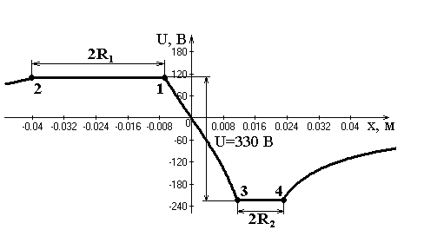

$$E_{x}=\frac{I}{2\text{πσ}}\left[\frac{1}{|a−x|}+\frac{1}{|a+x|}\right]=\text{126},6\left[\frac{1}{|0,\text{01617}−x|}+\frac{1}{|0,\text{01617}+x|}\right];$$

График распределения напряженности электрического поля в плоскости KF.
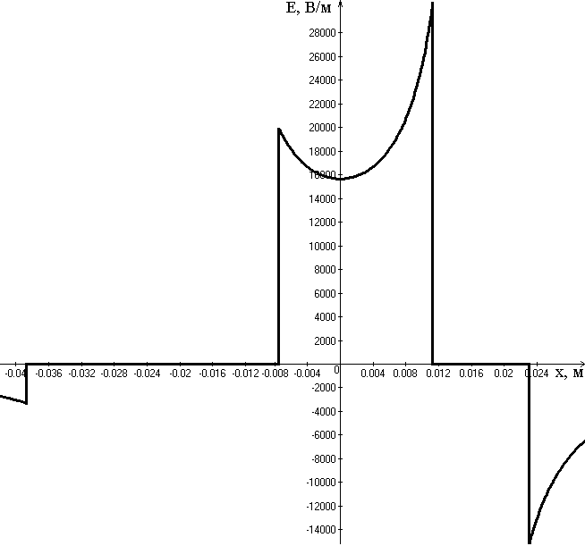

3. Рассчитаем и построим векторы плотности тока в точке М.

М:$\begin{aligned}\left\{x=−S_{1}; | \right.\end{aligned}$ $E=\sqrt{E_{x^{2}}+E_{y^{2}}};$
$$\begin{aligned}E_{x}=−\frac{dϕ}{\text{dx}}=−\frac{I}{4\text{πσ}}\left[\frac{2\left(a−x\right)⋅(−1)}{y^{2}+{\left(a−x\right)}^{2}}−\frac{2\left(a+x\right)}{y^{2}+{\left(a+x\right)}^{2}}\right]=\frac{I}{2\text{πσ}}\left[\frac{a−x}{y^{2}+{\left(a−x\right)}^{2}}+\frac{a+x}{y^{2}+(a+x)^{2}}\right] \\ E_{x}=\frac{0,\text{477}}{2⋅3,\text{14}⋅6⋅{\text{10}}^{−4}}[\frac{0,\text{01617}−(−0,\text{02275})}{0,{\text{016}}^{2}+(0,\text{01617}−(−0,\text{02275}))^{2}}− \\ −\frac{0,\text{01617}+(−0,\text{02275})}{0,{\text{016}}^{2}+(0,\text{01617}+(−0,\text{02275}))^{2}}]≈0;\end{aligned}$$
$$\begin{aligned}E_{y}=−\frac{dϕ}{\text{dy}}=−\frac{I}{4\text{πσ}}\left[\frac{2y}{y^{2}+{\left(a−x\right)}^{2}}−\frac{2y}{y^{2}+{\left(a+x\right)}^{2}}\right]=\frac{I}{2\text{πσ}}\left[\frac{y}{y^{2}+(a+x)^{2}}−\frac{y}{y^{2}+{\left(a−x\right)}^{2}}\right] \\ E_{y}=\text{126},6[\frac{0,\text{016}}{0,{\text{016}}^{2}+{\left(0,\text{01617}+\left(−0,\text{02275}\right)\right)}^{2}}− \\ −\frac{0,\text{016}}{0,{\text{016}}^{2}+{\left(0,\text{01617}−(−0,\text{02275})\right)}^{2}}]=\text{5625},\text{3124}В/м;\end{aligned}$$
$$E=\text{5625},\text{3124}B/м;$$
$j=σ⋅E=6⋅{\text{10}}^{−4}⋅\text{5625},\text{3124}=3,\text{375}$А/м².

Вектор плотности тока в точке М

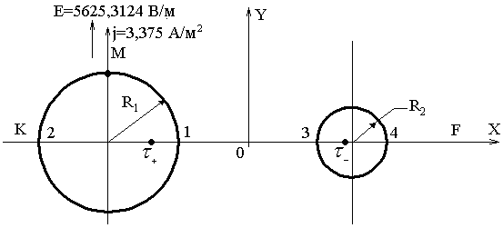

4. Проведём эквипотенциаль с потенциалом, равным 0,25U, где U – приложенное напряжение.
Так как система симметрична относительно оси Х, то координата Y центра окружности эквипотенциали равна нулю. Тогда
0,25U=82,5; $\text{82},5=\frac{I}{4\text{πσ}}\text{ln}\frac{{\left(a−x\right)}^{2}}{{\left(a+x\right)}^{2}}$; $\text{82},5=\text{63},3\text{ln}\frac{{\left(0,\text{01617}−x\right)}^{2}}{{\left(0,\text{01617}+x\right)}^{2}}$;
Находим решение уравнения:
x₁= –51,38 мм; x₂= –5,09 мм;
Центр эквипотенциали (окружность) $x_{0}=\frac{x_{1}−x_{2}}{2}=−\text{28},\text{24}$мм;
Радиус эквипотенциали $R_{0}=\frac{|x_{1}−x_{2}|}{2}=\text{23},\text{15}$мм;
Следовательно, эквипотенциалью с потенциалом 82,5 В, является окружность радиуса R₀=23,15 мм и координатами центра x₀= -28,24 мм и y₀=0.

Схема с указанием эквипотенциали.
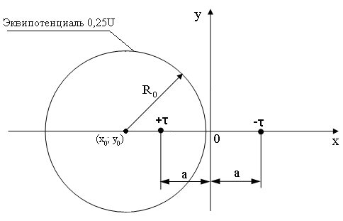

5. Рассчитаем и построим график распределения плотности тока по цилиндрической поверхности R₁.
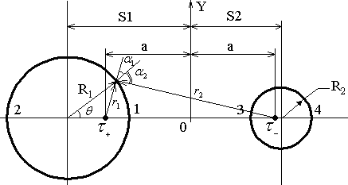
$j=σE=σ\left(\frac{I}{2\text{πσ}r_{1}}\text{cos}α_{1}+\frac{I}{2\text{πσ}r_{2}}\text{cos}α_{2}\right)$,
где
$\begin{aligned}r_{1}^{2}=R_{{}_{1}}^{2}+(s−a)^{2}−2R_{1}(s−a)\text{cos}θ; \\ r_{2}^{2}=R_{{}_{1}}^{2}+(s+a)^{2}−2R_{1}(s+a)\text{cos}θ; \\ R_{1}=r_{1}⋅\text{cos}α_{1}+(s_{1}−a)⋅\text{cos}θ⇒\text{cos}α_{1}=\frac{R_{1}−(s−a)\text{cos}θ}{r_{1}}; \\ R_{1}=(s_{1}+a)⋅\text{cos}θ−r_{2}⋅\text{cos}α_{2}⇒\text{cos}α_{2}=\frac{(s_{1}+a)\text{cos}θ−R_{1}}{r_{2}};\end{aligned}$
или $j=\frac{I}{2π}\left[\frac{R_{1}−(s_{1}−a)\text{cos}θ}{R_{{}_{1}}^{2}+(s_{1}−a)^{2}−2R_{1}(s_{1}−a)\text{cos}θ}−\frac{R_{1}−(s_{1}+a)\text{cos}θ}{R_{{}_{1}}^{2}+(s_{1}+a)^{2}−2R_{1}(s_{1}+a)\text{cos}θ}\right]$
$$\begin{aligned}j=\frac{0,\text{477}}{2π}[\frac{\text{16}−\left(\text{22},\text{75}−\text{16},\text{17}\right)\text{cos}θ}{[{\text{16}}^{2}+{\left(\text{22},\text{75}−\text{16},\text{17}\right)}^{2}−2⋅\text{16}⋅(\text{22},\text{75}−\text{16},\text{17})\text{cos}θ]⋅{\text{10}}^{−3}}− \\ −\frac{\text{16}−\left(\text{22},\text{75}+\text{16},\text{17}\right)\text{cos}θ}{[{\text{16}}^{2}+{\left(\text{22},\text{75}+\text{16},\text{17}\right)}^{2}−2⋅\text{16}⋅(\text{22},\text{75}+\text{16},\text{17})\text{cos}θ]⋅{\text{10}}^{−3}}]= \\ \frac{\text{16}−6,\text{58}⋅\text{cos}θ}{3,\text{937}−2,\text{778}⋅\text{cos}θ}−\frac{\text{16}−\text{38},\text{92}⋅\text{cos}θ}{\text{23},\text{316}−\text{16},\text{391}\text{cos}θ}\end{aligned}$$

График распределении плотности тока по цилиндрической поверхности R₁

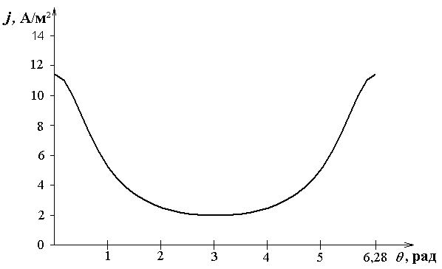

Выводы:
- Наибольшее значение Е(х) в точках 1 и 3, наименьшее – в точках 2 и 4.
- При расчете и построении вектора плотности тока в точке М выяснили, что он имеет только y-составляющую.
- Эквипотенциаль смещена от трубы с радиусом R₁ влево (в противоположную сторону от другой трубы).
Часть № 2.
Дано:
I_{m}=3,4 А;  R=2,2мм=2,210⁻³м;  σ=3,5510⁷ Cм/м;  μ=1;  f=120Гц;  n=40. | Амплитудное значение синусоидального тока;  Радиус проводника;  Удельная проводимость материала;  Относительная магнитная проницаемость;  Частота;  Коэффициент.

По круглому цилиндрическому проводнику протекает синусоидальный ток i=I_{m}sin ωt, А.
Радиус проводника R, удельная проводимость материала σ, относительная магнитная проницаемость μ.
Определить плотность тока и напряженность магнитного поля внутри проводника. Числовой ответ дать для точек, находящихся на расстоянии от оси провода r=0; r=0,25R; r=0,5R; r=0,75R; r=R при двух частотах: f и nf.
Построить графики зависимостей модулей плотности тока и напряженности магнитного поля от r.

1. Определим плотность тока и напряженность магнитного поля внутри проводника при f=120Гц.

Для цилиндрического проводника плотность тока определяется по формуле:
, где $q=\sqrt{−i{\text{ωσμ}}_{a}}$.
Напряжённость магнитного поля равна:
$${\overset{˙}{H}}_{m}=\frac{{\overset{˙}{I}}_{m}}{2πR}⋅\frac{J_{1}(\text{qr})}{J_{0}(\text{qR})}$$
Бесселевы функции J₀(qr) и J₁(qr) от комплексного аргумента
$$\text{qr}=r\sqrt{{\text{ωσμ}}_{a}}⋅\sqrt{−i}$$
тоже являются комплексами и могут быть представлены в показательной форме:
,
где b₀-модуль, а β₀—аргумент функции J₀(qr); b₁-модуль, а β₁—аргумент функции J₁(qr).
Аргументами β₀ и β₁ пренебрегаем и не используем в вычислениях, т.к. графики строятся по значению модуля функции Бесселя. Т.е. запишем это в виде:
$$\begin{aligned}ω=2πf=2⋅3,\text{14}⋅\text{120}=\text{753},6\vec{}\text{рад/c;} \\ μ_{a}=μ⋅μ_{0}=1⋅4⋅3,\text{14}⋅{\text{10}}^{−7}=\text{12},\text{56}⋅{\text{10}}^{−7}\text{Гн/м;} \\ q=\sqrt{{\text{ωσμ}}_{a}}=\sqrt{\text{753},6⋅3,\text{55}⋅{\text{10}}^{7}⋅\text{12},\text{56}⋅{\text{10}}^{−7}}=\text{183},\text{31}м^{\text{-1}}; \\ \text{qR}=\text{183},\text{31}⋅0,\text{0022}=0,\text{403}; \\ J_{1}(0,\text{403})=0,2\text{.}\end{aligned}$$

При r = 0 (В центре проводника).
$$\begin{aligned}J_{0}(0)=1; \\ J_{1}(0)=0; \\ j=\frac{q⋅I_{m}⋅J_{0}(\text{qr})}{2⋅π⋅R⋅J_{1}(\text{qR})}=\frac{\text{183},\text{31}⋅3,4⋅1}{2⋅3,\text{14}⋅0,\text{0022}⋅0,2}=\text{225555},\text{15}А/{м^{2}}; \\ H=\frac{I_{m}⋅J_{1}(\text{qr})}{2⋅π⋅R⋅J_{1}(\text{qR})}=0A/м\text{.}\end{aligned}$$
При r = 0,25R = 0,55мм.
$$\begin{aligned}J_{0}(0,1)=1; \\ J_{1}(0,1)=0,\text{05}; \\ j=\frac{q⋅I_{m}⋅J_{0}(\text{qr})}{2⋅π⋅R⋅J_{1}(\text{qR})}=\frac{\text{183},\text{31}⋅3,4⋅1}{2⋅3,\text{14}⋅0,\text{0022}⋅0,2}=\text{225555},\text{15}А/{м^{2}}; \\ H=\frac{I_{m}⋅J_{1}(\text{qr})}{2⋅π⋅R⋅J_{1}(\text{qR})}=\frac{3,4⋅0,\text{05}}{2⋅3,\text{14}⋅0,\text{0022}⋅0,2}=\text{61},\text{52}A/м\text{.}\end{aligned}$$
При r = 0,5R = 1,1мм.
$$\begin{aligned}J_{0}(0,\text{202})=1; \\ J_{1}(0,\text{202})=0,1; \\ j=\frac{q⋅I_{m}⋅J_{0}(\text{qr})}{2⋅π⋅R⋅J_{1}(\text{qR})}=\frac{\text{183},\text{31}⋅3,4⋅1}{2⋅3,\text{14}⋅0,\text{0022}⋅0,2}=\text{225555},\text{15}А/{м^{2}}; \\ H=\frac{I_{m}⋅J_{1}(\text{qr})}{2⋅π⋅R⋅J_{1}(\text{qR})}=\frac{3,4⋅0,1}{2⋅3,\text{14}⋅0,\text{0022}⋅0,2}=\text{123},\text{05}A/м\text{.}\end{aligned}$$
При r = 0,75R = 1,65мм.
$$\begin{aligned}J_{0}(0,\text{302})=1; \\ J_{1}(0,\text{302})=0,\text{15}; \\ j=\frac{q⋅I_{m}⋅J_{0}(\text{qr})}{2⋅π⋅R⋅J_{1}(\text{qR})}=\frac{\text{183},\text{31}⋅3,4⋅1}{2⋅3,\text{14}⋅0,\text{0022}⋅0,2}=\text{225555},\text{15}А/{м^{2}}; \\ H=\frac{I_{m}⋅J_{1}(\text{qr})}{2⋅π⋅R⋅J_{1}(\text{qR})}=\frac{3,4⋅0,\text{15}}{2⋅3,\text{14}⋅0,\text{0022}⋅0,2}=\text{184},\text{57}A/м\text{.}\end{aligned}$$
При r = R = 2,2мм.
$$\begin{aligned}J_{0}(0,\text{403})=1; \\ J_{1}(0,\text{403})=0,2; \\ j=\frac{q⋅I_{m}⋅J_{0}(\text{qr})}{2⋅π⋅R⋅J_{1}(\text{qR})}=\frac{\text{183},\text{31}⋅3,4⋅1}{2⋅3,\text{14}⋅0,\text{0022}⋅0,2}=\text{225555},\text{15}А/{м^{2}}; \\ H=\frac{I_{m}⋅J_{1}(\text{qr})}{2⋅π⋅R⋅J_{1}(\text{qR})}=\frac{3,4⋅0,2}{2⋅3,\text{14}⋅0,\text{0022}⋅0,2}=\text{246},\text{09}A/м\text{.}\end{aligned}$$

Запишем результаты расчётов в таблицу:

r,м | 0 | 0,55 | 1,1 | 1,65 | 2,2
 | 0 | 0,1 | 0,202 | 0,302 | 0,403
 | 1 | 1 | 1 | 1 | 1
 | 0 | 0,05 | 0,1 | 0,15 | 0,2
$$j,{\text{А/м}}^{2}$$ | 225555,15 | 225555,15 | 225555,15 | 225555,15 | 225555,15
$$H,\text{A/м}$$ | 0 | 61,52 | 123,05 | 184,57 | 246,09

2. Определим плотность тока и напряженность магнитного поля внутри проводника при f₁=nf= 4800 Гц.

$$\begin{aligned}ω=2πf=2⋅3,\text{14}⋅\text{480}=\text{30144} \text{рад/c;} \\ μ_{a}=μ⋅μ_{0}=1⋅4⋅3,\text{14}⋅{\text{10}}^{−7}=\text{12},\text{56}⋅{\text{10}}^{−7} \text{Гн/м;} \\ q=\sqrt{{\text{ωσμ}}_{a}}=\sqrt{\text{30144}⋅3,\text{55}⋅{\text{10}}^{7}⋅\text{12},\text{56}⋅{\text{10}}^{−7}}=\text{1159},\text{34} м^{\text{-1}}; \\ \text{qR}=\text{30144}⋅0,\text{0022}=2,\text{551}; \\ J_{1}(2,\text{551})=1,4\text{.}\end{aligned}$$

При r = 0 (В центре проводника).
$$\begin{aligned}J_{0}(0)=1; \\ J_{1}(0)=0; \\ j=\frac{q⋅I_{m}⋅J_{0}(\text{qr})}{2⋅π⋅R⋅J_{1}(\text{qR})}=\frac{\text{1159},\text{34}⋅3,4⋅1}{2⋅3,\text{14}⋅0,\text{0022}⋅1,4}=\text{203788},\text{36} А/{м^{2}}; \\ H=\frac{I_{m}⋅J_{1}(\text{qr})}{2⋅π⋅R⋅J_{1}(\text{qR})}=\frac{3,4⋅0,2⋅0}{2⋅3,\text{14}⋅0,\text{0022}⋅1,4}=0 A/м\text{.}\end{aligned}$$
При r = 0,25R = 0,55мм.
$$\begin{aligned}J_{0}(0,\text{638})=1; \\ J_{1}(0,\text{638})=0,3; \\ j=\frac{q⋅I_{m}⋅J_{0}(\text{qr})}{2⋅π⋅R⋅J_{1}(\text{qR})}=\frac{\text{1159},\text{34}⋅3,4⋅1}{2⋅3,\text{14}⋅0,\text{0022}⋅1,4}=\text{203788},\text{36} А/{м^{2}}; \\ H=\frac{I_{m}⋅J_{1}(\text{qr})}{2⋅π⋅R⋅J_{1}(\text{qR})}=\frac{3,4⋅0,2⋅0,3}{2⋅3,\text{14}⋅0,\text{0022}⋅1,4}=\text{52},\text{73} A/м\text{.}\end{aligned}$$
При r = 0,5R = 1,1мм.
$$\begin{aligned}J_{0}(1,\text{275})=1,\text{05}; \\ J_{1}(1,\text{275})=0,\text{65}; \\ j=\frac{q⋅I_{m}⋅J_{0}(\text{qr})}{2⋅π⋅R⋅J_{1}(\text{qR})}=\frac{\text{1159},\text{34}⋅3,4⋅1,\text{05}}{2⋅3,\text{14}⋅0,\text{0022}⋅1,4}=\text{213977},\text{78} А/{м^{2}}; \\ H=\frac{I_{m}⋅J_{1}(\text{qr})}{2⋅π⋅R⋅J_{1}(\text{qR})}=\frac{3,4⋅0,2⋅0,\text{65}}{2⋅3,\text{14}⋅0,\text{0022}⋅1,4}=\text{144},\text{26} A/м\text{.}\end{aligned}$$
При r = 0,75R = 1,65мм.
$$\begin{aligned}J_{0}(1,\text{913})=1,\text{225}; \\ J_{1}(1,\text{913})=0,\text{95}; \\ j=\frac{q⋅I_{m}⋅J_{0}(\text{qr})}{2⋅π⋅R⋅J_{1}(\text{qR})}=\frac{\text{1159},\text{34}⋅3,4⋅1,\text{225}}{2⋅3,\text{14}⋅0,\text{0022}⋅1,4}=\text{249640},\text{74} А/{м^{2}}; \\ H=\frac{I_{m}⋅J_{1}(\text{qr})}{2⋅π⋅R⋅J_{1}(\text{qR})}=\frac{3,4⋅0,2⋅0,\text{95}}{2⋅3,\text{14}⋅0,\text{0022}⋅1,4}=\text{166},\text{99} A/м\text{.}\end{aligned}$$
При r = R = 2,2мм.
$$\begin{aligned}J_{0}(2,\text{551})=1,\text{55}; \\ J_{1}(2,\text{551})=1,4; \\ j=\frac{q⋅I_{m}⋅J_{0}(\text{qr})}{2⋅π⋅R⋅J_{1}(\text{qR})}=\frac{\text{1159},\text{34}⋅3,4⋅1,\text{55}}{2⋅3,\text{14}⋅0,\text{0022}⋅1,4}=\text{315871},\text{96} А/{м^{2}}; \\ H=\frac{I_{m}⋅J_{1}(\text{qr})}{2⋅π⋅R⋅J_{1}(\text{qR})}=\frac{3,4⋅0,2⋅1,4}{2⋅3,\text{14}⋅0,\text{0022}⋅1,4}=\text{246},\text{09} A/м\text{.}\end{aligned}$$

Запишем результаты расчётов в таблицу:

r,м | 0 | 0,55 | 1,1 | 1,65 | 2,2
 | 0 | 0,638 | 1,275 | 1,913 | 2,551
 | 1 | 1 | 1,05 | 1,225 | 1,4
 | 0 | 0,3 | 0,65 | 0,95 | 1,4
$$j,{\text{А/м}}^{2}$$ | 203788,36 | 203788,36 | 213977,78 | 249640,74 | 315871,96
$$H,\text{A/м}$$ | 0 | 52,73 | 114,26 | 166,99 | 246,09
График зависимости модуля плотности тока от r
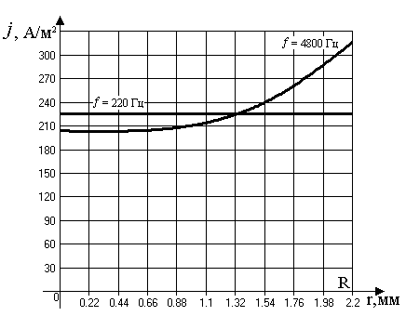

График зависимости напряженности магнитного поля от r
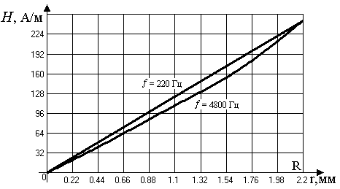

Выводы:
Из графиков зависимостей модулей плотности тока и напряженности магнитного поля от r для разных частот видно, что при увеличении частоты магнитное и электрическое поля вытесняются от центра к стенкам цилиндрического провода (“поверхностный эффект”).
Часть № 3.
Дано:
l=11см=0,11 м;  I_{m}=70А;  R=700м;  R_{А}=0,75м;  θ_{А}=230⁰;  R_{В}=650м;  θ_{В}=50⁰. | Длина отрезка прямолинейного провода;  Амплитудное значение синусоидального тока;  Радиус сферы;  Координаты точки А в сферической системе координат;  Координаты точки B в сферической системе координат.

По отрезку прямолинейного провода длиной l проходит переменный ток i=I_{m}sin10⁸t, A. Среда, окружающая провод, – воздух. Считать, что со средней точкой отрезка провода совмещено начало отсчета сферической системы координат и что ось отсчета углов совпадает с положительным направлением тока в проводе.

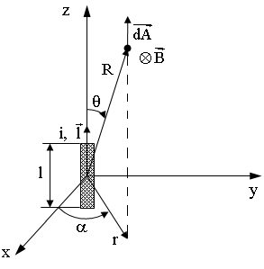
Т.к. среда, окружающая провод, – воздух, то , .
Составляющая векторного потенциала от элемента линейного тока $i d\vec{l}$ записывается как
$$d\vec{\overset{˙}{A}}=\frac{μ_{a}\vec{i}}{\text{4πR}}d\vec{l}$$
В переменном магнитном поле с учетом явления запаздывания имеем
$$d\vec{A}=\frac{μ_{0}\vec{i}(t−\frac{R}{v})}{\text{4πR}}d\vec{\overset{˙}{l}}$$
Ток представим в показательной форме $i={\overset{˙}{I}}_{m}\text{exp}\left[iω\left(t−\frac{R}{v}\right)\right]$, и для упрощения $d\vec{\overset{˙}{A}}$ будем обозначать через $\vec{\overset{˙}{A}}$, тогда
$$\vec{\overset{˙}{A}}=\frac{μ_{0}{\overset{˙}{I}}_{m}\text{exp}\left[iω\left(t−\frac{R}{v}\right)\right]}{\text{4πR}}d\vec{l}$$
или, если исключить множитель $e^{iωt}$,
$\vec{\overset{˙}{A}}=\frac{μ_{0}{\overset{˙}{I}}_{m}\text{exp}\left(−iω\frac{R}{v}\right)}{\text{4πR}}d\vec{l}$.
Магнитную индукцию найдем из соотношения $\vec{\overset{˙}{B}}=\text{rot \{}\vec{\overset{˙}{A}}$. Выражение для комплекса магнитной индукции в сферических координатах будет выглядеть следующим образом
$\overset{˙}{B}=\frac{μ_{0}{\overset{˙}{I}}_{m}\text{dl} \text{sin}θ}{\text{4π}}\left[\frac{1}{R^{2}}\text{exp}\left(−iω\frac{R}{v}\right)+\frac{iω}{\text{vR}}\text{exp}\left(−iω\frac{R}{v}\right)\right]$,
для мгновенных значений
$\overset{˙}{B}=\frac{μ_{0}{\overset{˙}{I}}_{m}\text{dl} \text{sin}θ}{\text{4π}}\left[\frac{1}{R^{2}}\text{sin}\left(ωt−ω\frac{R}{v}\right)+\frac{ω}{\text{vR}}\text{cos}\left(ωt−ω\frac{R}{v}\right)\right]$.
Напряженность магнитного поля равна
$$\vec{\overset{˙}{H}}=\frac{\vec{\overset{˙}{B}}}{μ_{0}}={\vec{α}}_{0}\frac{{\overset{˙}{I}}_{m}\text{dl} \text{sin}θ}{\text{4π}}\left[\frac{1}{R^{2}}\text{sin}\left(ωt−ω\frac{R}{v}\right)+\frac{ω}{\text{vR}}\text{cos}\left(ωt−ω\frac{R}{v}\right)\right]$$
В соответствии с первым уравнением Максвелла
$\text{rot} \vec{\overset{˙}{H}}=\vec{\overset{˙}{j}}+\frac{∂\vec{\overset{˙}{D}}}{∂t}$,
так как в рассматриваемой точке пространства =0, то
$\text{rot} \vec{\overset{˙}{H}}=ε_{0}\frac{∂\vec{\overset{˙}{E}}}{∂t}$.
Тогда
$\vec{\overset{˙}{E}}=\frac{\text{rot} \vec{\overset{˙}{H}}}{i{\text{ωε}}_{0}}$.
Отсюда
$$\begin{aligned}\overset{˙}{E}={\vec{R}}_{0}\frac{−i{\overset{˙}{I}}_{m}\text{dl} \text{cos}θ}{2π{\text{ωε}}_{0}}\left[\frac{1}{R^{3}}\text{exp}\left(−iω\frac{R}{v}\right)+\frac{iω}{{vR}^{2}}\text{exp}\left(−iω\frac{R}{v}\right)\right]+ \\ +{\vec{θ}}_{0}\frac{i{\overset{˙}{I}}_{m}\text{dl} \text{sin}θ}{4π{\text{ωε}}_{0}}\left[−\frac{1}{R^{3}}\text{exp}\left(−iω\frac{R}{v}\right)−\frac{iω}{{vR}^{2}}\text{exp}\left(−iω\frac{R}{v}\right)+\frac{ω^{2}}{v^{2}R}\text{exp}\left(−iω\frac{R}{v}\right)\right]\end{aligned}$$
Для мгновенных значений
$$\begin{aligned}\overset{˙}{E}={\vec{R}}_{0}\frac{{\overset{˙}{I}}_{m}\text{dl} \text{cos}θ}{2π{\text{ωε}}_{0}}\left[−\frac{1}{R^{3}}\text{cos}\left(ωt−ω\frac{R}{v}\right)+\frac{ω}{{vR}^{2}}\text{sin}\left(ωt−ω\frac{R}{v}\right)\right]+ \\ +{\vec{θ}}_{0}\frac{{\overset{˙}{I}}_{m}\text{dl} \text{sin}θ}{4π{\text{ωε}}_{0}}\left[−\frac{1}{R^{3}}\text{cos}\left(ωt−ω\frac{R}{v}\right)+\frac{ω}{{vR}^{2}}\text{sin}\left(ωt−ω\frac{R}{v}\right)+\frac{ω^{2}}{v^{2}R}\text{cos}\left(ωt−ω\frac{R}{v}\right)\right]\end{aligned}$$
Для точки А:
R = 0,75 м, θ=230⁰, то есть R соизмерима с $\frac{λ}{2π}=3 м$, значит точка А находится в средней зоне.

Выражение для мгновенного значения напряженности магнитного поля
$\vec{\overset{˙}{H}}={\vec{α}}_{0}\left[−0\text{,8345sin}\left({\text{10}}^{8}t−{\text{14}}^{o}\right)−0,\text{2086}\text{cos}\left({\text{10}}^{8}t−{\text{14}}^{o}\right)\right]$.
Выражение для мгновенного значения напряженности электрического поля
$$\begin{aligned}\overset{˙}{E}={\vec{R}}_{0}\left[\text{2109},\text{843}\text{cos}\left({\text{10}}^{8}t−{\text{14}}^{o}\right)−\text{527},\text{461}\text{sin}\left({\text{10}}^{8}t−{\text{14}}^{o}\right)\right]+ \\ +{\vec{θ}}_{0}\left[\text{1178},\text{645}\text{cos}\left({\text{10}}^{8}t−{\text{14}}^{o}\right)−\text{314},\text{305}\text{sin}\left({\text{10}}^{8}t−{\text{14}}^{o}\right)\right]\end{aligned}$$

Для точки В:
R=650 м, θ=50⁰ то есть $R\text{>>}\frac{λ}{2π}$, значит точка B находится в дальней зоне.

Выражение для мгновенного значения напряженности магнитного поля
$$\vec{\overset{˙}{H}}={\vec{α}}_{0}2,\text{4071}⋅{\text{10}}^{−4}\text{cos}\left({\text{10}}^{8}t−{\text{176}}^{o}\right) \text{.}$$
Выражение для мгновенного значения напряженности электрического поля
$$\overset{˙}{E}={\vec{θ}}_{0}0\text{,0907cos}\left({\text{10}}^{8}t−{\text{176}}^{o}\right) \text{.}$$

Вектор Пойнтинга равен
$$\vec{П}=\left[\vec{E},\vec{H}\right] \text{.}$$
В точках сферы радиусом R=700 м выражение будет иметь вид
$$\vec{П}={\vec{R}}_{0}\left|\vec{E}\right|\left|\vec{H}\right| ,$$
в силу того, что в дальней зоне составляющая вектора $\vec{E}$ в направлении ${\vec{R}}_{0}$ мала по сравнению с ${\vec{θ}}_{0}$.
Таким образом
$\vec{П}={\vec{R}}_{0}\frac{\sqrt{\frac{μ_{0}}{ε_{0}}}{\overset{˙}{I}}_{{}_{m}}^{2}{\text{dl}}^{2} {\text{sin}}^{2}θ {\text{cos}}^{2}\left(ωt−iω\frac{R}{v}\right)}{4R^{2}{\left(\frac{2πv}{ω}\right)}^{2}}$.
Среднее за период значение вектора Пойнтинга равно
${\vec{П}}_{\text{ср}}=\int_{0}^{\frac{2π}{ω}}{\left|\vec{П}\right|}=\frac{\sqrt{\frac{μ_{0}}{ε_{0}}}{\overset{˙}{I}}_{{}_{m}}^{2}{\text{dl}}^{2} {\text{sin}}^{2}θ }{8R^{2}{\left(\frac{2πv}{ω}\right)}^{2}}$.
Подставив числовые значения, получим
$${\vec{П}}_{\text{ср}}=1,\text{6048}⋅{\text{10}}^{−5}{\text{sin}}^{2}θ \text{.}$$
По этой функции построим полярную диаграмму зависимости от угла θ модуля среднего за период значения вектора Пойнтинга в точках сферы радиусом R
